Российская Федерация  Республика Бурятия  Администрация  муниципального образования  сельское поселение  «Краснопартизанское»  671401, Республика Бурятия,  село Ониноборск, улица Школьная , 6  тел. 8(30148) 24-1-35, тел/факс 24-1-35 E-mail: admkp@mail.ru | 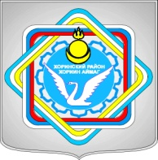 | Россин Федераци  Буряад Республика «Краснопартизанское худоогэй поселени» гэhэн муниципальна  байгууламжын захиргаан  671401, Буряад Республика,  Ониноборск тосхон, hургуулида гудамжа, 6  тел. 8(30148) 24-1-35, тел/факс 24-1-35  E-mail:admkp@mail.ru

РАСПОРЯЖЕНИЕ

№ 17 от 06.06.2014 г.

О направление в Улан-Удэ на республиканское совещание

Для участия в республиканском совещание на тему «Ведение похозяйственных книг и проведение пересчете скота в ЛПХ республики» направить в г. Улан-Удэ 10.06.2014г. Балсамбуеву М.Б., специалиста администрации.

Глава МО СП «Краснопартизанское» С.Б. Бадмаева

